TRƯỜNG TIỂU HỌC LÊ NGỌC HÂN
BÀI GIỚI THIỆU SÁCH THÁNG 11/2022
CHỦ ĐIỂM : CHÀO MỪNG NGÀY NHÀ GIÁO VIỆT NAM 20/11
Cuốn sách: “Bụi phấn”
NXB: Tổng hợp thành phố Hồ Chí Minh
Ngày 23 tháng 11 năm 2020, Thư viện trường Tiểu học Lê Ngọc Hân giới thiệu tới cán bộ, giáo viên, nhân viên và các em học sinh cuốn sách : “ Bụi phấn” vào giờ chào cờ đầu tuần.
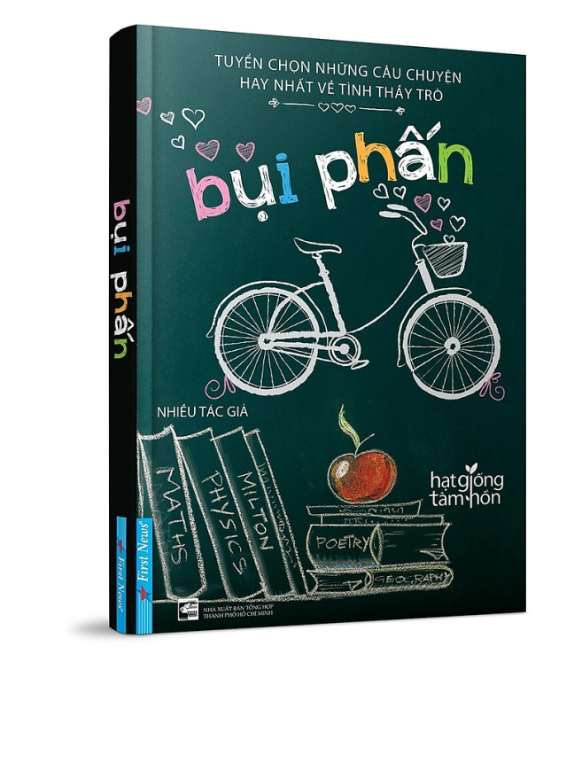

Kính thưa các thầy cô giáo
Cùng toàn thể các em học sinh thân!
20/11 là một ngày ý nghĩa đối với các thầy giáo, cô giáo , cô xin giới thiệu tới các em cuốn sách: “ Bụi Phấn”. Cuốn sách do nhiều tác giả sáng tác và phát hành vào năm 2019. Cuốn sách dày 229 trang được in trên khổ giấy 15,5x20,5cm. Cuốn sách nằm trong bộ sách hạt giống tâm hồn.
Ngay từ trang bìa là những hình ảnh giản dị cùng các màu chữ nhẹ nhàng nổi bật trên nền xanh đậm. Tên cuốn sách với màu xanh, hồng, trắng, vàng nhẹ nhàng mà bắt mắt: Bụi Phấn. Phía dưới tên sách là hình ảnh chiếc xe đạp màu trắng, cách biểu tượng sách cùng quả cảm nhẹ nhàng mà đẹp. Góc trái cuối trang bìa là logo và tên nhà xuất bản : Tổng hợp thành phố Hồ Chí Minh.
Ngay từ câu mở đầu của lời giới thiệu cô thấy rất hay: “ Người thầy giống như ngọn nến, cháy hết để soi đường dẫn lối cho biết bao người’. Dù chúng ta được sinh ra và lớn lên ở đâu đi nữa chúng ta sẽ được các thầy dạy kiến thức, những bài học quý báo, dạy chúng ta những đều tốt đẹp nhất để chúng ta trưởng thành và làm người đúng nghĩa từ tấm lòng tận tụy với nghề. Mỗi năm một lần, chúng ta dành ra một ngày 20/11 để tôn vinh nghề giáo cao quý.
Trong cuốn sách này, các em sẽ tìn được vẻ đẹp trái tim và tâm hồn của người thầy, khi đọc những câu chuyện trong cuốn sách này chúng ta lại nhớ lại những kỉ niệm đẹp khó phai khi ngồi trên ghế nhà trườngvới mái trường, ghế đá, những bài kiểm tra,…. Cuốn sách gồm 4 phần : 54 câu chuyện viết về thầy cô giáo và học trò.

Phần 1: Tận tụy và thấu hiểu.
Phần 2: Cảm thông và nâng đỡ
Phần 3: Chạm đến trái tim- thay đổi cuộc đời
Phần 4: Tri ân và những bài học quý báu
Cuốn sách Bụi phấn là những câu chuyện cảm động, ý nghĩa viết về tình thầy trò, về tấm lòng tận tụy và trái tim yêu thương của người thầy. Nhiều cuộc đời đã nhờ có tình yêu thương ấy mà thay đổi, sống cuộc sống tốt đẹp. Bạn đọc cuốn sách này, bạn sẽ thấy tình yêu thương của thầy đối với trò một lần nữa để rồi chúng ta càng biết ơn những người thầy đã dạy dỗ chúng ta thành người và biết ơn.
Cô hi vọng các em hãy tìm đọc cuốn sách trên thư viện nhà trường. Hẹn gặp lại các em trong buổi giới thiệu lần sau.
Xin trân trọng cảm ơn!
Phó Hiệu trưởng  Lê Thị Kim Hằng | CBTV  Đào Mai Phương

